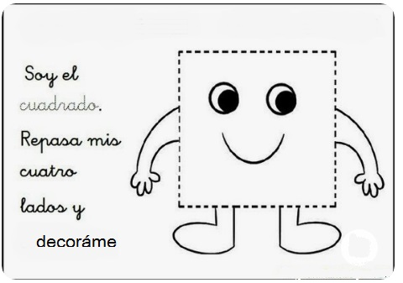
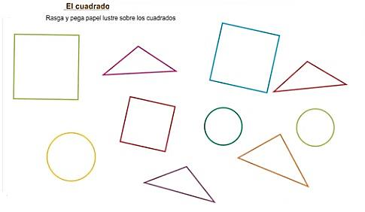
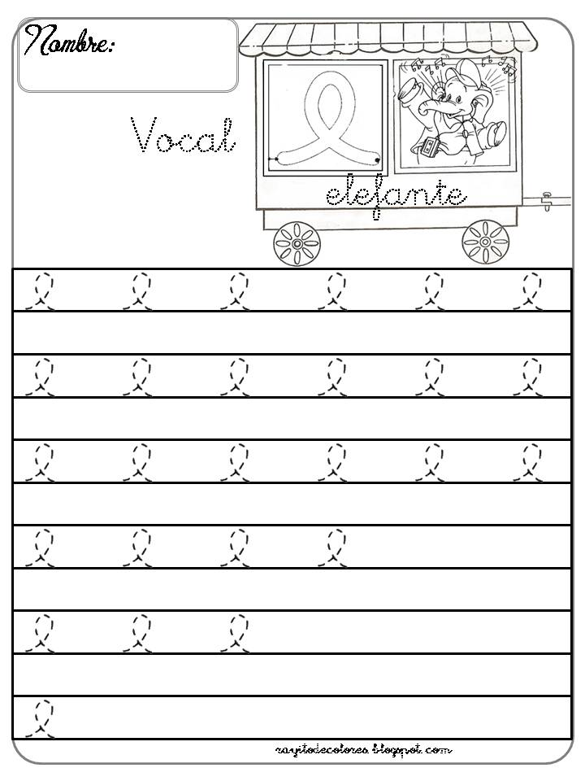

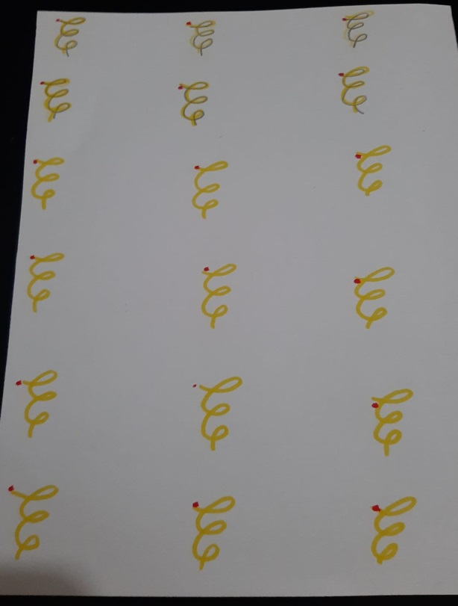
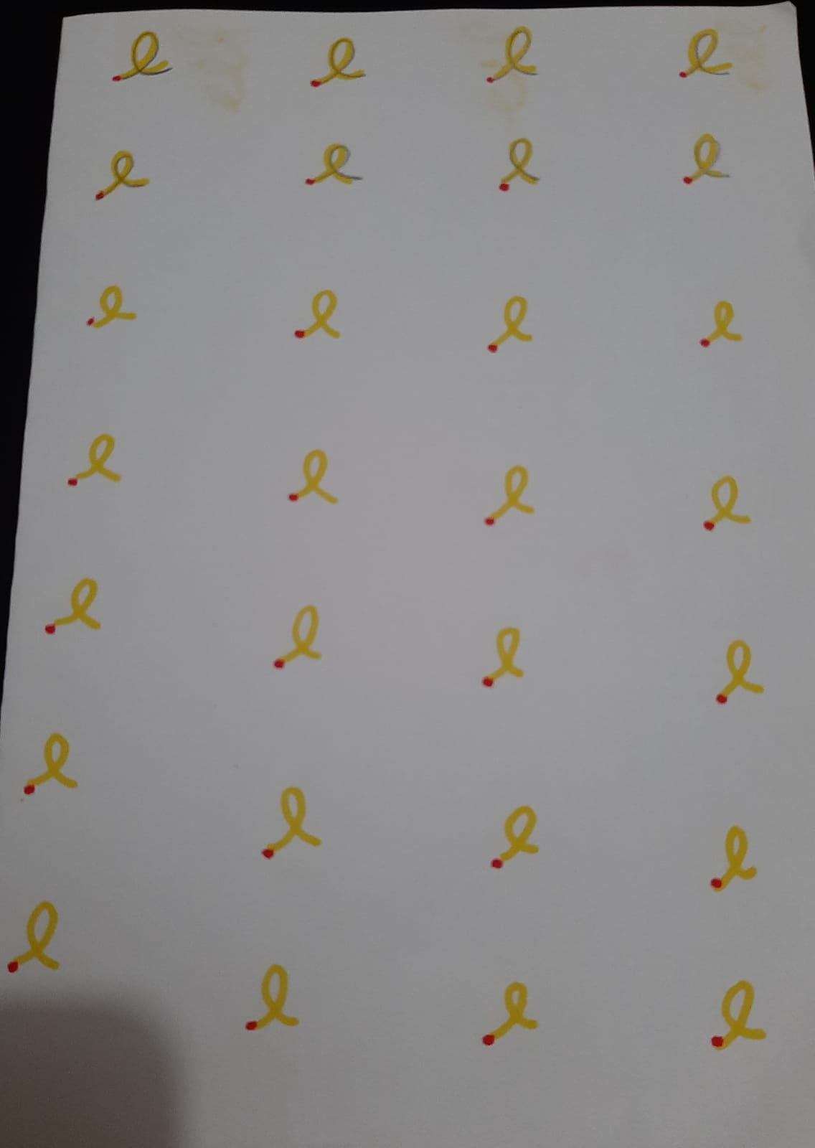
REALIZAR LA TAREA EN UNA HOJA: Repasar con tu dedo índice el trazo correcto de la vocal E,e luego con tu color preferido repasar 10 veces la vocal E,e.
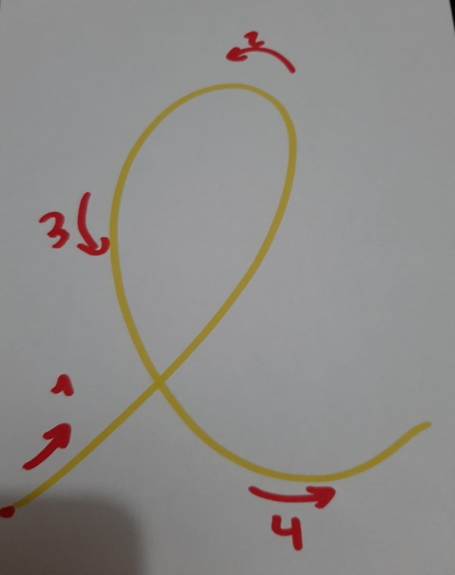
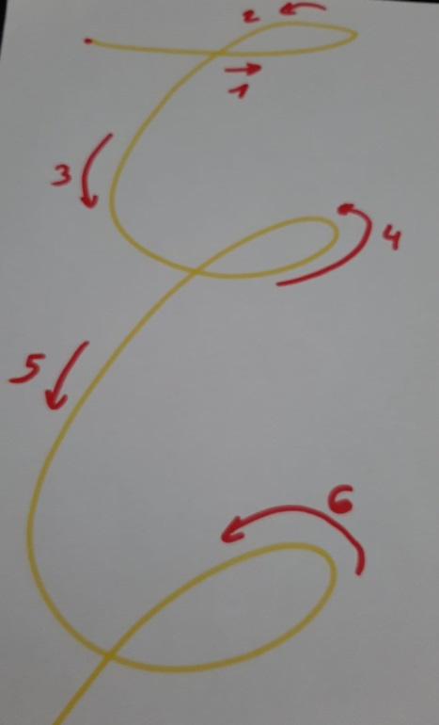

REALIZAR LA TAREA EN UNA HOJA: hacer la vocal E,e con plumón amarillo luego el niño repasará por encima con lápiz 1 sola vez.

